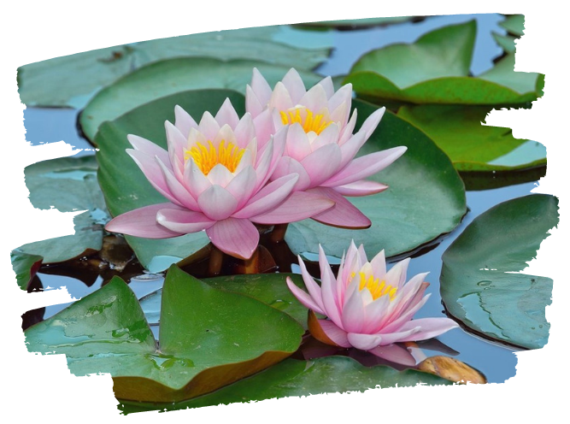

ДОЛИНА ЛОТОСОВ
Экскурсионный тур
1 день

Стоимость тура: 2 000 руб./чел.

07:00 |  | Выезд группы из Краснодара. Сбор за 15 минут. Переезд в Темрюкский р-н п. Стрелка (~160 км). Время в пути составляет ~ 3-3,5 часа.
10:00 |  | Экскурсия в Долину лотосов к одному из чудес природы Тамани. Именно здесь, рядом со станицами Голубицкой, Ахтанизовской, Старотитаровской и Пересыпью расположился Ахтанизовский лиман, в районе которого находится плантация индийского розового лотоса. Лотосы появились в Темрюкском районе в начале восьмидесятых годов прошлого века, стараниями биологов-энтузиастов. Тогда эти цветы пытались посадить в нескольких приазовских лиманах. Но прижились они только в Ахтанизовском лимане и сейчас разрослись в настоящую плантацию. Цветки достигают в диаметре 10-15 см и активно цветут с середины июля до конца августа.
Путь к долине лотосов лежит по Казачьему Ерику. Это рукотворная река, которую вырыли казаки более 200 лет назад. Группа пересаживается на скоростные катера и отправляется в увлекательное путешествие в Ахтанизовский лиман. Берега Казачьего Ерика густо поросли деревьями: вербой, акацией, алычой, калиной, шелковицей и ольхой. Если повезет, то по дороге к лотосам можно встретить обитателей приазовских плавней - ондатру, нутрию, черепах, змей, выползающих погреться на корягах и, конечно, множество чаек, гусей, уток и других пернатых. Минут через тридцать путешествия по водному коридору Казачьего Ерика вы окажетесь на ровной глади Ахтанизовского лимана на краю живописной цветущей долины. Катер делает круг почета и аккуратно заезжает почти в центр поляны лотосов. Время сделать самые красочные и запоминающиеся фотографии лета на фоне крупных цветков, с многочисленными розовыми или белыми лепестками, высоко поднимающимися над водой на прямой цветоножке.
Лотос - священный цветок буддизма удивляет ученых всего мира тем, что его листья и лепестки всегда остаются чистыми. Цветок служит символом духа, возвысившегося над чувственным миром, так как он сохраняет свой незапятнанно бело-розовый цветок, появляясь из илистой воды. Это объясняется его шероховатой поверхностью, различимой в микроскоп, с которой дождем смывается вся грязь.
Лотос занесен в Красную книгу и находится под защитой государства, поэтому рвать цветы не разрешается!
 |  | Непродолжительный переезд в ст. Голубицкую. Свободное время отдых на оборудованном пляже.
 |  | Обед в кафе (по желанию за доп. плату) или свой сух.паек.
17:00 |  | Отправление группы в Краснодар.
20:30 |  | Прибытие группы (время указано ориентировочно).

ООО ТК «СЕЛЕНА» оставляет за собой право изменять порядок и время проведения экскурсий, сохраняя программу в целом!

В стоимость тура включено:  - проезд на комфортабельном автобусе;  - экскурсионное обслуживание;  - страховка. | Дополнительно оплачивается:  - питание на маршруте;  - входные билеты (взр./дет):  - проезд на лодке + лотосы - 800 руб.
Туристам необходимо иметь с собой: паспорт/свидетельство о рождении, полис ОМС

Туристическая компания «СЕЛЕНА»  350058, Россия, город Краснодар, ул. Ставропольская, 330  info@selena-travel.ru | www.selena-travel.ru  +7 861 233 74 00 | 235 85 65 | 233 75 98 | +7 988 387 81 27

